ПРОЕКТИРОВАНИЕ БАЗЫ ДАННЫХ «СКАЗКА»
Анализ предметной области
Создать базу данных магазина «Сказка», который продаёт детские
книги. С таблицами:
1. Книги (Код книги, название книги, издательство, автор, год издания,
цена).
2. Оптовые клиенты (Номер заказа, код книги, фирма-производитель,
дата заказа, количество (шт.), город, скидка).
Определения в базе данных
Книга - форма хранения, передачи и воспроизводства информации, где
текстовый и иллюстративный материал зафиксирован на различных
материальных носителях.
Код книги - уникальный номер для каждой книги.
Название книги - присвоенное имя для какой-либо книги.
Издательство - предприятие, которое работает в области литературы,
искусства, музыки или науки и выпускает продукцию, способную
воспроизводиться и распространяться.
Автор - человек, творческим трудом которого создано произведение.
Год издания – дата выпуска книги.
Цена - это сумма денег, которую продавец готов получить за товар,
работу или услугу.
Оптовые клиенты - это компании и предприниматели, которые закупают
товары или услуги партиями для продажи или использования в собственном
производстве.
Номер заказа - это номер, который идентифицирует покупку или заказ,
размещённый покупателем.
Фирма-покупатель - организация, которая закупает книги.
Дата заказа - это дата, когда был сделан заказ.
Количество - категория, которая выражает внешнее взаимоотношение
предметов или их частей: их величину, число или иного свойства.
Город - это крупный населённый пункт, административный,
промышленный, торговый и культурный центр.
Скидка - это сниженная стоимость товара или услуги, которая
становится доступна покупателю при соблюдении определённых условий.
Запросы
Простые запросы:
1. Вывести все фирмы-производитель с городами.
2. Вывести название книги, автора и год издания книги.
3. Вывести дату заказа, количество и скидку.
4. Вывести книги, год издания которых начинается с 27.10.2003.
5. Вывести все книги написанные Толстовым.
Сложные запросы:
1. Вывести всех клиентов, которые купили книги со скидкой не менее
10% с 10 января до текущей даты.
2. Заказы, полученные от клиентов, название фирмы которых
начинаются на буквы «Л» или «Р».
3. Подсчитать общую сумму всех книг.
4. Вывести все книги, цена которых меньше 500 рублей.
5. Подсчитать сколько денег потратили фирмы-производители.
Сущности и атрибуты
Сущность Книги: код книги, название книги, издательство, автор, год
издания, цена.
Сущность Оптовые клиенты содержит следующие атрибуты, номер
заказа, код книги, фирма-покупатель, дата, заказа, количество(шт.), город,
скидка (%)
Отношения
Сущности «Книги» и «Оптовые клиенты» имеют отношения один к
одному и связываются по атрибуту «Код книги».
1. Книги относятся к оптовым клиентам как «один к одному» и
связывается полем код книги из таблицы книги, ссылающимся на поле
книги в таблице книги.
2. Оптовые клиенты относятся к книге как «один к одному» и
связывается полем код книги, как внешний ключ.
Связи
Оптовые клиенты – закупают – книги
Ключи
Поле код книги – первичный ключ в таблице книги.
Поле код книги – вторичный ключ в таблице оптовые клиенты.
Поле номер заказа – первичный ключ в таблице потовые клиенты.
ER-ДИАГРАММА
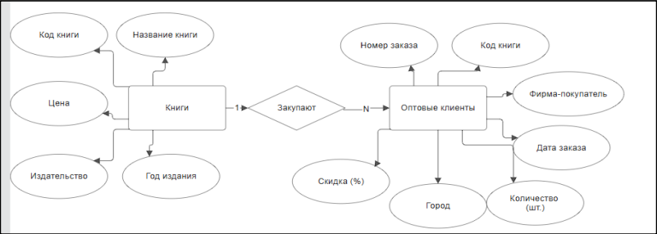
Инфологическая нормализация данных
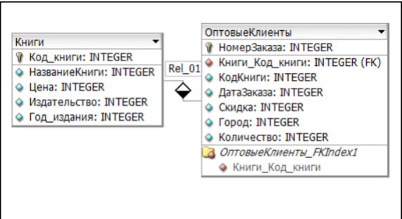

1 Нормальная форма Все атрибуты должны быть атомарными (не содержать множественных значений). В таблице не должно быть повторяющихся групп. В исходной таблице составной заказ с несколькими книгами приводил к дублированию данных о клиенте и не атомарности. Разделяем на три таблицы, где каждая содержит только атомарные значения.
2 Нормальная форма Таблица должна находиться в 1НФ, и каждый неключевой атрибут должен полностью зависеть от всего составного первичного ключа.
Третья нормальная форма Переменная-отношение находится в третьей нормальной форме тогда и только тогда, когда она находится во второй нормальной форме, и каждый неключевой атрибут нетранзитивно зависит от её первичного ключа. Для этого требуется создать третью таблицу и указать данные для полей
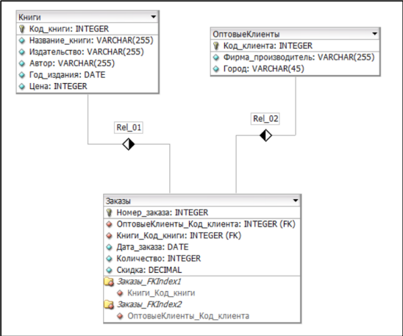

Логическая модель
База данных будет реализована в СУБД – Dbeaver
Таблица 1 - Сущность «Книги»
Поле | Тип | Размер
Код_книги | N | 6
Название_книги | C | 10
Издательство | C | 10
Автор | C | 10
Год_издания | N | 6
Цена | N | 6
На 1 запись |  | 48 Б
На 100 записей |  | 4800 Б

Таблица 2 - Сущность «ОптовыеКлиенты»
Поле | Тип | Размер
Код_клиента | N | 6
Фирма_производитель | C | 10
Город | C | 10
На 1 запись |  | 48 Б
На 100 записей |  | 4800 Б

Таблица 3 - Сущность «Заказы»
Поле | Тип | Размер
Номер_заказа | N | 6
Код_клиента | C | 10
Код_книги | C | 10
Дата_заказа | N | 6
Количество | N | 6
Скидка | N | 6
На 1 запись |  | 48 Б
На 100 записей |  | 4800 Б

Всего база данных займёт на 100 записей: 12800 Б

